РАЦІОНАЛЬНЕ ХАРЧУВАННЯ -ЗАПОРУКА ЗДОРОВ’Я
Частина третя : «Санітарні вимоги до організації харчування»

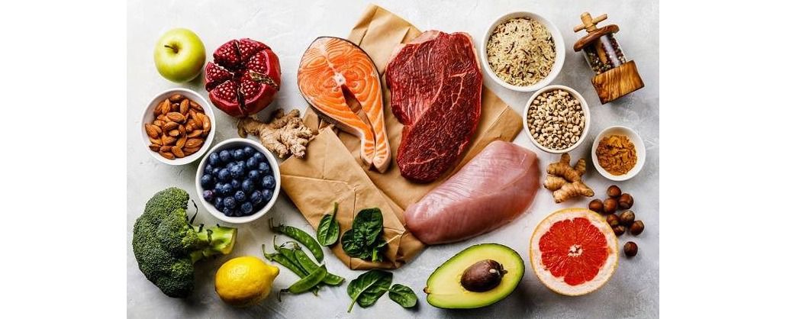

Організація харчування у закладах освіти та закладах оздоровлення та відпочинку здійснюється з дотриманням норм харчування, вимог санітарного законодавства та законодавства про безпечність та окремі показники якості харчових продуктів. Приготування готових страв здійснюється з дотриманням процедур, заснованих на принципах системи аналізу небезпечних факторів та контролю у критичних точках (НАССР).
З метою профілактики гострих кишкових інфекційних захворювань та харчових отруєнь слід дотримуватись вимог визначених Санітарним регламентом для закладів загальної середньої освіти затвердженого наказом МОЗ України від 25.09.2020 №2205, Санітарним регламентом для закладів дошкільної освіти затвердженого наказом МОЗ України від 24.03.2016 №234, таких як:
- Під час приготування страв необхідно суворо дотримуватися поточності виробничого процесу;
- Обробку сирих і готових продуктів необхідно проводити різним інвентарем на різних столах з відповідним маркуванням;
- Дотримуватися вимог щодо кулінарної обробки страв:
- Під час холодної і термічної обробки продуктів необхідно суворо дотримуватися вимог санітарних правил і норм, контролювати роботу технологічного обладнання (терморегуляторів духових шаф, духовок).
- Варити і тушкувати продукти слід при температурі 100°С, смажити - при 195-200°С. Висока температура сприяє знищенню мікроорганізмів та забезпеченню бактеріологічної безпеки готових страв.
- Найбільш небезпечними щодо виникнення кишкових інфекцій є вироби з м'ясного або з рибного фаршу (котлети, тюфтельки, зрази, битки тощо). Тому ці вироби повинні двічі проходити термічну обробку: смаження в жиру на плиті впродовж 10 хвилин, з наступним смаженням у духовій шафі 10 хвилин, при температурі 220-250°С. Аналогічно готують сирники, смажену рибу шматками, печінку.
- Дотримуватися належних умов зберігання харчових продуктів, в тому числі вимог щодо роздільного зберігання, дотримання температурних режимів зберігання. Для зберігання продуктів, які особливо швидко псуються, необхідно використовувати холодильне обладнання (холодильники побутові, холодильні шафи, прилавки, морозильні камери). Для молочних та м'ясних продуктів необхідно передбачити окреме холодильне обладнання;
- Важливою частиною профілактики гострих кишкових інфекційних захворювань та харчових отруєнь є дотримання особистої гігієни персоналом закладу. Персонал навчальних закладів повинен проходити обов`язкові медичні огляди відповідно до наказу Міністерства охорони здоров`я України від 23 липня 2002 року № 280 «Щодо організації проведення обов`язкових профілактичних медичних оглядів працівників окремих професій, виробництв і організацій, діяльність яких пов`язана з обслуговуванням населення і може призвести до поширення інфекційних хвороб». Кухар та інші працівники харчоблоку перед початком роботи проходять огляд медичним працівником закладу та особисто розписуються у Журналі здоров'я працівників харчоблоку про відсутність дисфункції кишечнику та гострих респіраторних інфекцій.

Пам’ятайте! Тільки чітке дотримання санітарного законодавства та вимог дасть можливість уникнути харчового отруєння та зараження кишковими інфекціями.

